25.11.2016

Lois Mula Fervenza

CSBE

Hangman-226A

Inhalt

Anforderungen 3

Funktionale Anforderungen 3

Nicht Funktionale Anforderungen 3

Klassendiagramm 4

Sequenzdiagramm 5

Testfälle 6

Testfall: 1 6

Testfall: 2 6

Testfall: 3 6

# Anforderungen

Die Anforderungen habe ich in 2 Teilen eingeteilt, die Funktionale Anforderungen und die nicht Funktionale Anforderungen. Bei den Funktionalen Anforderungen gehe ich durch Ablauf wie es funktionieren soll und bei den nicht Funktionalen Anforderungen erkläre ich was wichtig ist für die Realisierung solcher Projekte.

## Funktionale Anforderungen

* Start Button 🡪 Spiel wird gestartet
* Exit Button 🡪 Spiel wird beendet
* New Game Button 🡪 neues Spiel wird erstellt
* Zufalls Wort wird gewählt
* Buchstabe eingeben
* Richtig oder Falsch
  + Richtig bis Wort ganz ist 🡪 You Won
  + Falsch wird immer ein Teil eingefügt bis Henker fertig ist 🡪 Game Over

## Nicht Funktionale Anforderungen

* Sicherheit (Vertraulichkeit, Integrität)
* Kompatibiltät (Koexistenz)
* Portabilität (Anpassungsfähig, Austauschbarkeit)
* Benutzbarkeit (Erlernbar, Angemessen Erkennbar)
* Funktionalität (Korrekt, Angemessen)
* Zuverlässigkeit (Fehlertoleranz, Wiederherstellbar)
* Wartbarkeit (Prüfbarkeit, Analysierbarkeit)
* Effizienz (Antwortzeitverhalten, Kapazität)
* Kulturell (Sprachen, Gebräuche und Traditionen)
* Technisch (Plattformen in Betrieb)

# Klassendiagramm

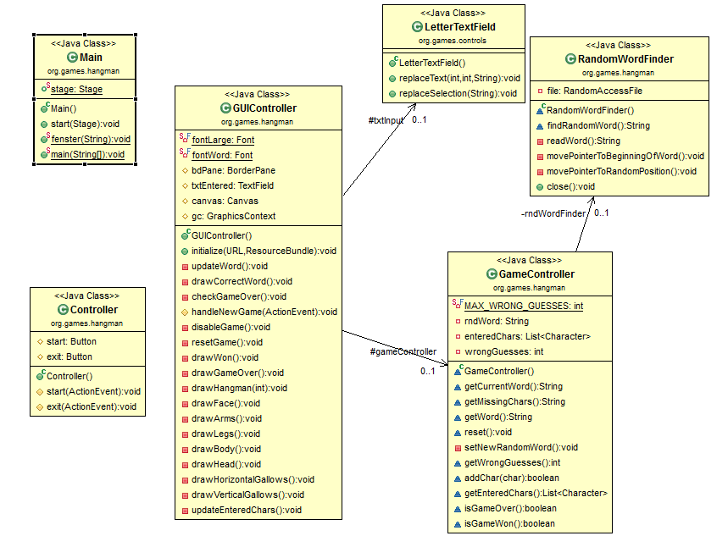

# Sequenzdiagramm

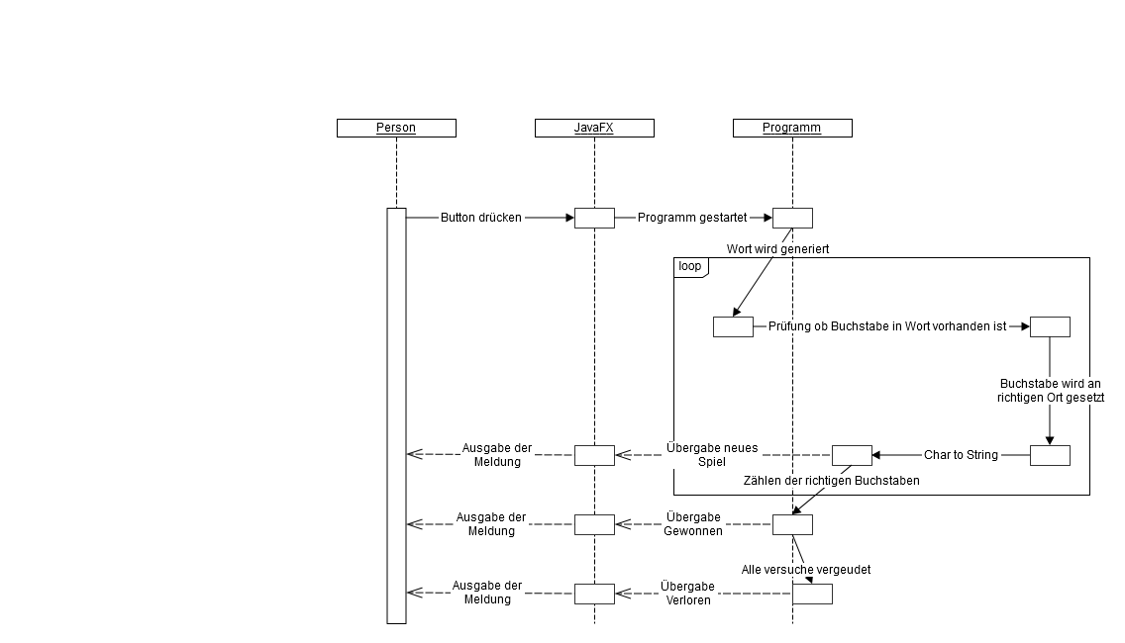

# Testfälle

|  |  |
| --- | --- |
| Testfall: 1 | Titel: Spiel starten |
| Datum: 24.11.2016 | Art: Funktionale Anforderung |
| Autor: Mula Fervenza Lois | Bezug : Spiel starten |
| Vorbedingung | Keine |
| Schritt 1:  Schritt 2: | Main starten  Auf Button Start klicken |
| Nachbedingung | Das Spiel startet erfolgreich |

|  |  |
| --- | --- |
| Testfall: 2 | Titel: Spiel schliessen |
| Datum: 24.11.2016 | Art: Funktionale Anforderung |
| Autor: Mula Fervenza Lois | Bezug : Spiel schliessen |
| Vorbedingung | Keine |
| Schritt 1:  Schritt 2: | Main starten  Auf Button Exit klicken |
| Nachbedingung | Das Spiel wird erfolgreich geschlossen |

|  |  |
| --- | --- |
| Testfall: 3 | Titel: Neues Spiel Anfangen |
| Datum: 24.11.2016 | Art: Funktionale Anforderung |
| Autor: Mula Fervenza Lois | Bezug : Neues Spiel Anfangen |
| Vorbedingung | Keine |
| Schritt 1:  Schritt 2:  Schritt 3:  Schritt 4: | Main starten  Auf Button Start klicken  Oben links auf Game klicken  Danach auf New |
| Nachbedingung | Ein neues Spiel wird erfolgreich gestartet |